**大连理工大学大学生创新创业训练计划**

**项目开题报告**

|  |  |
| --- | --- |
| **项 目 编 号：** | 2019101410901010676 |
| **项 目 名 称：** | 面向水下机器人的双目目标测距方法 |
| **项 目 级 别：** | 国家级 |
| **项目负责人：** | 潘进豪 |
| **项 目 类 型：** | ■创新训练  创业训练 创业实践 |
| **指 导 教 师：** | 朱明 |
| **所在学部学院：** | 软件学院 |

**大 连 理 工 大 学**

**2019 年 3 月**

目录

1 项目来源及研究的目的和意义 1

**1.1 项目来源** 1

**1.2研究的目的和意义** 1

2 国内外研究概况及发展趋势 1

3 项目主要研究内容 2

**3.1 水下环境中摄像机精确标定方法** 2

**3.2 高精度降噪** 2

**3.3高效率的算法** 3

4 已完成的前期研究工作和成果 3

**4.1调研双目摄像头测距的原理** 3

**4.2 确定研究方案** 3

**4.3 搭建双目摄像头的开发环境** 4

5 项目研究方案、进度安排及预期目标 4

**5.1项目研究方案** 4

**5.2进度安排及预期目标** 6

6预期完成过程中可能遇到的困难和问题以及解决的措施 7

**6.1 水下环境摄像图像去模糊** 7

**6.2 降噪算法的选取与调参** 7

7参考文献 7

**1 项目来源及研究的目的和意义**

**1.1 项目来源**

目前我国海洋经济相关产业特别是海洋渔业蓬勃发展，但是也存在着一些阻碍其发展的挑战。捕捞业近浅海存在大量礁石和珊瑚，故不适合使用拖网捕捞。同时为了保证海产品的完整性和鲜活度，大部分近浅海捕捞采用潜水员捕捞的方式。这种传统捕捞方式存在很多弊端：潜水工作不但对潜水员自身身体素质要求较高，同时潜水员的培养需要耗费较大的时间和财力资源，除此之外，高压的水下环境对潜水员身体健康和工作时长具有极大的影响。近年来水下机器人海产品抓捕行业备受关注，水下机器人海产品的抓捕过程中，必须要确定海产品和水下机器人之间的景深。单目摄像头无法实现对目标的景深测量，故需要使用双目摄像头对目标进行景深测距。

除了在海洋渔业的需求外，一些水下精密作业活动也要求水下机器人具有较高精度的景深测距能力，比如使用水下机器人对海底光缆进行检查和简单维护。所以本项目提出一种高精度的面向水下机器人的双目目标测距方法。

**1.2研究的目的和意义**

本方法使用高还原度的图像处理算法和高精度的降噪算法实现高精度的水下目标测距，使得水下机器人具有高灵敏的感知系统，从而更精准的完成对目标位置的判定，更好实现视觉定位、目标跟踪、视觉避障等自身功能，帮助水下机器人完成精细的水下作业。比如使用水下机器人进行海产品抓取，使用简单的工具作业进行潜艇和大型载人潜水器的在线维护、简单维修、故障回收和救援等，也可以完成自主采样，水中对接和海洋工程的支持工作等。将提高水下机器人的作业能力，较大节约海洋工程的花费，节省操作人员的宝贵时间，降低操作人员的负担，从而推动智能水下机器人更广泛的应用，创造更大的经济价值。还可以完成对海洋生物和环境矿场资源调查和采样分析、石油天然气管线的检查、海底光缆的检查，水下工程的实现等等。对海洋环境的勘测与开发起到重要的推动作用。

**2 国内外研究概况及发展趋势**

事实上，机器人视觉研究最早在上个世纪六七十年代就已经诞生。在当时的研发过程中，主要是源于计算机的发展，催生出具有最基本视觉功能的机器人。但当时是实现对一定目标位置的一次性探测。进入1973年后，出现了视觉反馈的概念。而后进入80年代以后，机器人视觉伺服的研究十分火热。此后机器人视觉有了较完整的研究内容，主要包括摄像机定标、图像处理、特征提取、视觉测量和控制算法，其中摄像机定标、视觉测量和视觉控制的和算法是机器人视觉控制研究的主要内容。摄像机定标的研究过程中依次出现了立体靶标定法、基于平面二次曲线的纯旋转摄像机自定标法、场景定标法等等，视觉测量方法则出现二位视觉测量和三维视觉测量两种方式。

视觉系统常常被称为机器人的眼睛，但与人的眼睛相比，无论其适应性还是灵活性方面都还有很大的差距。随着近年来，机器学习算法的蓬勃发展，机器人视觉系统也在运用这方面的技术,出现了视觉自学习、视觉模糊测量和仿人视觉控制等等机器视觉算法，这方面的研究也是今年的研究热门。虽然机器视觉发展有一定时间，但是在水下环境中的机器视觉存在测距不精确的问题，此问题也是今年来的热点问题。

**3 项目主要研究内容**

**3.1 水下环境中摄像机精确标定方法**

使用双目摄像头对水下目标进行测距，必须需要获取水下摄像机的参数，因此需要对水下摄像机进行标定。在水下目标的图像中，图像上的点的亮度信息是对水下环境中目标物自身表面反射光线强度的反应。基于摄像机成像几何模型，对水下图像的信息进行计算，图像上的点与水下目标物表面的对应点是位置相关的。在计算过程中，所应用的摄像机成像几何模型的参数，称为摄像机参数。摄像机参数分为内部参数和外部参数。摄像机图像坐标系的主点坐标、摄像头的焦距、镜头的畸变系数属于内部参数，摄像机坐标系相对于世界坐标系的旋转矩阵和平移向量属于外部参数。摄像机的内部参数和外部参数需要通过标定实验来确定。所采取标定方法的精确度将直接影响摄像机的参数，进而影响距离测量的精确程度，故研究出面向水下摄像机的高精度标定方法是本项目的重要部分。

相比于陆上摄像头定标，在水下环境下由于水对光的折射作用，水下摄像机定标拍摄图片会存在明显的光学畸变，例如：径向畸变和偏心畸变等等，这对标定水下摄像机参数都有一定影响。特别是在水流扰动下，用传统定标方法进行水下摄像机定标所得的畸变系数和实际场景中存在一定误差。故需要重新构建水下摄像机标定方法或者优化已有的标定方法，使其在水下环境中也表现较高的精确度。

**3.2 高精度水下图像降噪**

在水下环境中，由于水介质对光的吸收和散射作用，使得拍摄照片存在信息丢失、模糊退化的现象，如果不处理直接使用此类图像进行后续的立体匹配、目标测距会出现各种问题。而且考虑到实际工作的水下环境，此类外部干扰因素无法避免，故需要对拍摄图像进行处理以改善原始图片质量。改善图像质量的一个重要手段就是图像去模糊化还原，使用非负矩阵特征提取对图像进行处理，加强边缘，使得提高原始图像的质量。

不同于陆地环境，水下环境下光信号在水中衰减明显，水下环境测距目标与水下环境背景的灰度反差迅速衰减，导致拍摄图像有明显的灰白效应，并且光信号在水下环境存在明显的光散射现象，导致拍摄图像的对比度变差，除此之外，水下环境存在大量不确定的漂浮物，导致拍摄图像的噪声点较多，甚至无法从中提取特征点和有效边缘。综上所述，由于水介质对光的吸收和散射作用加上水下环境的漂浮物影响，使得在水下环境中拍摄的图像存在大量噪声干扰。故需要对原始图像进行降噪处理，提高图像质量。高质量的图像是距离测量高精确度的保证，所以做到高精度降噪也是本项目的重要研究研究内容。

**3.3高效率图像处理算法**

图像处理算法一般是较为复杂的算法，进行分析处理会花费一定时间。在水下机器人实际工作环境中，由于水流干扰和水下机器人运动偏移，需要尽量降低图像处理滞后性，算法运行要控制在一定时限内，故需要在保证算法较高精度的情况下，尽量降低运算时间，因此需要选取高效率的算法进行处理图像。

**4 已完成的前期研究工作和成果**

**4.1调研双目摄像头测距的原理**

目前国内哈尔滨工程大学在水下机器人双目测距这方面的研究取得较大研究成果，参考其相关论文，学习了解双目摄像头测距的原理。双目摄像头目标测距通过对两幅图像视差的计算，直接对前方景物（图像所拍摄到的范围）进行距离测量，而无需判断前方出现的是什么类型的障碍物。所以对于任何类型的障碍物，都能根据距离信息的变化，进行必要的预警或制动。双目摄像头的原理与人眼相似。人眼能够感知物体的远近，是由于两只眼睛对同一个物体呈现的图像存在差异，也称“视差”。物体距离越远，视差越小；反之，视差越大。根据视差构建数学模型，测量得到相应的参数就可以得到目标到摄像机的景深。

**4.2 确定研究方案**

根据双目摄像机测距原理确定整个研究方案，双目摄像机测距主要包括摄像机标定、图像处理和立体匹配三大部分。

上述所述摄像机标定部分，目前主流的有传统标定法、摄像机自标定法和基于主动视觉的标定方法等等。其中使用单平面棋盘格作为标定物的“张正友标定法”克服了传统标定法需要的高精度标定物的缺点，而仅需使用一个打印出来的棋盘格就可以。同时也相对于自标定而言，提高了精度，便于操作。因此摄像机标定方法本项目决定使用张正友标定法，并对其进行优化，使其在水下环境也具有较高精确度。

所述图像处理部分的有大量的降噪算法，例如：经典的算法有高斯滤波、中值滤波、P-M方程去噪和TV法去噪，结合机器算法的有基于CNN的图像还原。考虑到水下机器人的实际工作环境，在水下环境中噪声干扰成离散分布，故选取理论上对离散噪声处理效果较好的TV去噪法。同样根据实际工作环境的特点立体匹配算法使用哈尔滨工程大学水下机器人重点实验室盛明伟等人发表的改进的SIFT特征匹配算法。

**4.3 搭建双目摄像头的开发环境**

本项目实际产品为双目系统及其控制程序，所述双目系统运行在Android环境下，所以本项目的控制程序实际为一个APP，一个基于openCV类库的APP。故为开发此APP，项目小组成员学习Android Studio和openCV的相关用法，完成本项目的环境配置，并进行了双目摄像头的陆上定标实验。

**5 项目研究方案、进度安排及预期目标**

**5.1项目研究方案**

**5.1.1项目实现流程**

水下摄像机定标

图像降噪

图像去模糊化还原

立体匹配

视觉差测距

图1 双目摄像头测距流程图

本项目实现过程主要分为5部分，水下摄影机标定、图像去模糊化还原、图像降噪、立体匹配和视差测距。其中水下摄影机标定使用优化的张正友标定法来进行水下环境下的摄像机标定，图像去模糊化还原使用基于暗通道先验的水下图像去雾算法，图像降噪技术采用TV法降噪，立体匹配使用改进的SIFT特征匹配算法。

**5.1.2 水下摄像机标定**

读取图像

角点监测

结构转换

计算内参

计算外参

误差分析

输出结构

图2摄像头标定流程

微软研究院的张正友提出了基于移动平面模板的相机标定方法。此方法是介于传统标定方法和自标定方法之间的一种方法，传统标定方法虽然精度高设备有较高的要求，其操作过程也比较繁琐，自标定方法的精度不高，张正友标定算法克服了这两者的缺点同时又兼备二者的优点。由于篇幅原因张正友标定法就不过多缀诉，详情请参考相关官方文档。由于水下环境漂浮物散列存在，故本项目的标定方法为基于点离散度的张正友标定法。

**5.1.3 基于暗通道先验的水下图像去雾算法**

基于水下图像质量较低，信息量少的特点，加上水下光线对摄影成像有极大的影响，时常会有目标不明确的问题，对后续研究的准确性有极大的阻碍。对此相似的是陆地上的大雾天气，并由此提出的去雾算法。图像的去雾技术，它可以还原图像的颜色和能见度，同时具有相对于传统去模糊算法具有较高效率。

**5.1.4 双目摄像头测距数学原理**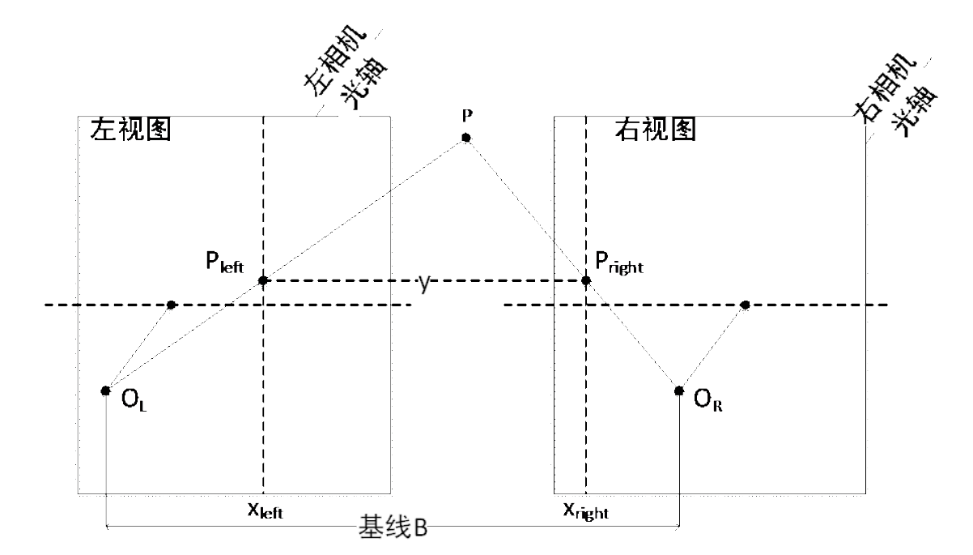

图3 双目摄像头视差主视图

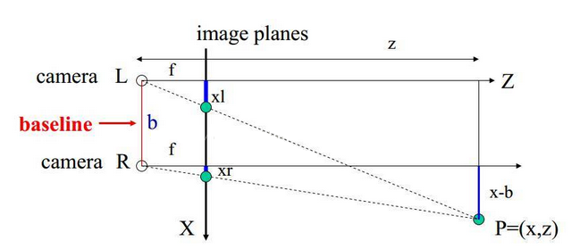图4 双目摄像头视差俯视图

如图2和图3所示，根据三角相似可得：

$$\frac{z}{f}=\frac{y}{yl}=\frac{y}{yr}=\frac{x}{xl}=\frac{x-b}{xr}$$

由上式可解的：

$$x=\frac{xl*b}{xl-xr}，z=\frac{b*f}{xl-xr}，y=\frac{b*y}{xl-xr}$$

根据推导可得：

$$z=\frac{b*f}{d},x=\frac{z*xl}{d},y=\frac{z*y}{f}$$

其中z为空间P点离双目摄像机的深度（即距离），f为相机焦距，b为左右相机的距离，xl-xr视差（即目标在左右图像的坐标值的x轴坐标之差）。

**5.2进度安排及预期目标**

**5.2.1进度安排**

2018.12：选题，依据关键词和关键技术查阅相关资料，拟定设计方案并提出备选方案；

2019.1：设计并组装双目摄像头，学习ICCV和CVRR相关图像处理论文；

2019.2~3：改进实现水下环境中的摄像头标定方法，并在流水环境测试完善；

2019.4：实现陆上图像去模糊化功能；

2019.5：在陆上图像去模糊化的基础上实现在静水环境、流水环境中进行测试和水下环境中摄像机运动拍摄三种情况的去模糊功能；

2019.6：实现图像降噪，提取特征点的功能；

2019.7~2019.8：根据视觉差实现双目目标测距，并完善方法尽量减少误差；

2019.9~10：汇总研究成果，撰写并投放论文，填写结题表，总结报告。

**5.2.2预期目标**

1. 设计并完成面向水下机器人的双目目标测距方法，实现静水和动水环境下的目标测距功能；

2. 申请面向水下机器人的双目目标测距方法相关技术的发明专利；

3. 基于研究成果在国内期刊中发表论文；

4. 推广双目测距APP在实际生活中的应用；

5. 参加相关竞赛。

**6预期完成过程中可能遇到的困难和问题以及解决的措施**

**6.1 水下环境摄像图像去模糊**

由于水介质对光的吸收作用，和实际水流环境中流水对水下机器人的力作用产生偏移，在图像的获取过程中，水下机器人搭载的摄像机与拍摄场景发生了相对位移，导致获取的实际图像存在信息丢失、模糊退化的现象，这极大地影响了图像的质量和人们的视觉体验，也影响了图像的后续处理。这就是一类盲图去模糊问题，盲图像去模糊是图像处理和计算机视觉领域中的一个经典问题，它的目标是将模糊输入中隐藏的图像进行恢复。现有的最优方法在文本、人脸以及低光照图像上的盲图像去模糊效果并不佳，主要受限于图像先验的手工设计属性。需要对已有算法进行筛选重构出适合水下机器人实际工作环境的图像处理算法。

**6.2 降噪算法的选取与调参**

不同于陆地环境，水下环境下光信号在水中衰减明显，水下环境测距目标与水下环境背景的灰度反差迅速衰减，导致拍摄图像有明显的灰白效应，并且光信号在水下环境存在明显的光散射现象，导致拍摄图像的对比度变差，除此之外，水下环境存在大量不确定的漂浮物，导致拍摄图像的质量变差，甚至无法从中提取特征点和有效边缘。综上所述，由于水介质对光的吸收和散射作用加上水下环境的漂浮物影响，使得在水下环境中拍摄的图像存在大量噪声干扰。故需要对原始图像进行降噪处理，提高图像质量。需要对图片进行灰度化处理，然后使用各种降噪算法进行处理。根据水下机器人的实际工作环境，会出现离散的噪声干扰，拟定使用TV法降噪。

**7参考文献**

[1]基于点离散的张正友标定法.田苗,郝向阳.中国知网.2015(06)

[2]水下机器人双目视觉测距与机械手视觉伺服控制研究.王迪.哈尔滨工程大学.2015

[3]一种水下双目视觉测距方法研究.盛明伟,周浩.华中科技大学学报.2018(08)